Otimizando Modelos do Azure AI Fondry com Engenharia de Prompt

Aplicar engenharia de prompt

Para melhorar a saída do modelo como usuário, você pode aplicar engenharia de prompt:

* Forneça Instruções claras
* Formate suas instruções
* Use dicas

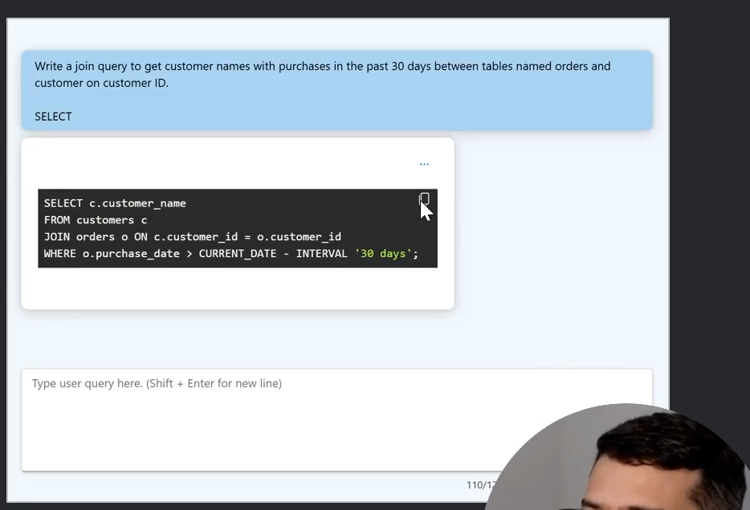

Atualizar a mensagem do sistema

Para melhorar o resultado do modelo como desenvolvedor, você pode atualizar a mensagem do sistema:

* Use uma/poucas shots
* Use cadeia de pensamento
* Adicione contexto (RAG)

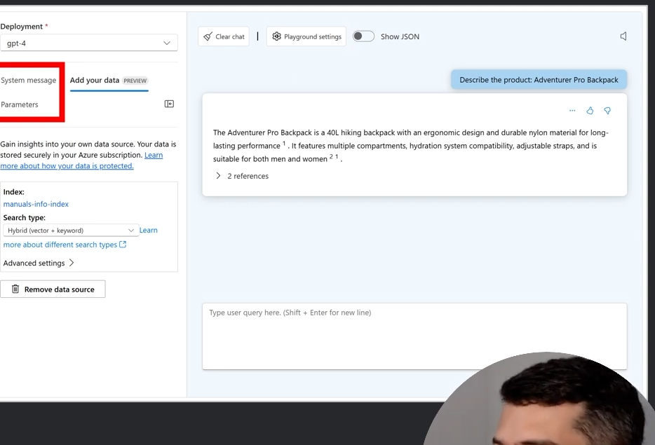

Prompty com um ativo de prompt independente da linguagem

1. Fácil de começar
2. Codifique primeiro
3. Intuitivo para desenvolver
4. Várias linguagens de programação serão suportadas
5. Implantação simplificada
6. Observabilidade por meio de rastreamento
7. Escolha a estrutura

**name: Basic Prompt**

**description: A basica prompt that uses the GPT-3 chat API to answer questions**

**authors:**

**- Sethjuarez**

**- jietong**

**model:**

**api: chat**

**configuration:**

**azure_deployment: gpt-35-turbo**

**sample:**

**fristName: Jane**

**lastName: Doe**

**question: What is the meaning of life?**

**---**

**system:**

**You are an IA assistant who helps people find information**

**As the assistant, you answer questions briefly**

**and in a personable manner using markdown and**

**personal flair whit appropiate emojis.**

**# Customer**

**You area helping {{fistrName}} {{lastName}}**

**Use their name to address them in your**

**user:**

**{{question}}**

**Materiais de Apoio**

**Os materiais complementares e de apoio que oferecemos têm como objetivo fornecer informações para facilitar e enriquecer a sua jornada de aprendizado no curso "Otimize o desempenho do modelo por meio da engenharia de prompt". Aqui você encontrará links úteis, como slides, repositórios e páginas oficiais, além de dicas sobre como se destacar na DIO e no mercado de trabalho 😉**

**Recursos Adicionais**

**Durante este conteúdo, compreendemos os fundamentos da engenharia de prompts. Para ajudá-lo a aprofundar o conhecimento, disponibilizamos a seguir o material complementar contendo os conteúdos e links apresentados no curso:**

**Slide: Módulo 7 - Otimizando Modelos de Linguagem para Aplicações Generativas de IA.pptx**

**Dicas e Links Úteis**

**Para se desenvolver ainda mais e se destacar na DIO e no mercado de trabalho, sugerimos os seguintes recursos:**

**Artigos e Fórum da DIO: Compartilhe seus conhecimentos e dúvidas através dos artigos (visíveis globalmente na plataforma da DIO) e nos fóruns específicos para cada experiência educacional, como nossos Bootcamps.**

**Rooms: Participe do Rooms, uma ferramenta de bate-papo em tempo real onde você pode interagir com outros participantes dos nossos Bootcamps, compartilhando dúvidas, dicas e snippets de código.**

**Exploração na Web: Utilize motores de busca para aprofundar seu conhecimento sobre temas específicos. Páginas como o StackOverflow são recursos valiosos para encontrar soluções e expandir seu entendimento.**

**Com esses materiais complementares, você estará bem equipado para explorar todo o potencial e se destacar em suas iniciativas. Continue aproveitando as oportunidades de aprendizado, e não hesite em buscar mais conhecimento e compartilhar suas descobertas com a comunidade!**

